Standardillustrierende Aufgaben veranschaulichen beispielhaft Standards für Lehrkräfte, Lernende und Eltern.

Fach | Chemie
Kompetenzbereich | Erkenntnisse gewinnen
Kompetenz | Mit Modellen umgehen – Nutzen
Niveaustufe(n) | G/H
Standard | Die Schülerinnen und Schüler können mit Modellen naturwissenschaftliche Sachverhalte vorhersagen.
ggf. Themenfeld | TF 8: Säuren und Laugen – echt ätzend
ggf. Bezug Basiscurriculum (BC) oder übergreifenden Themen (ÜT) | BC Sprachbildung
ggf. Standard BC | Die Schülerinnen und Schüler können Informationen aus Texten zweckgerichtet nutzen.  Die Schülerinnen und Schüler können Texte verschiedener Art lesen und in andere Darstellungsformen übertragen.
Aufgabenformat
offen: x |  | halboffen: | geschlossen:
Erprobung im Unterricht:
Datum |  | Jahrgangsstufe: | Schulart:
Verschlagwortung | Modell, Neutralisation

Aufgabe und Material:

Aus Rot und Blau wird Grün
Eine saure Lösung wird mit einer Lauge gleicher Konzentration zusammengegeben. Beide Lösungen sind mit Universal-Indikator versehen.

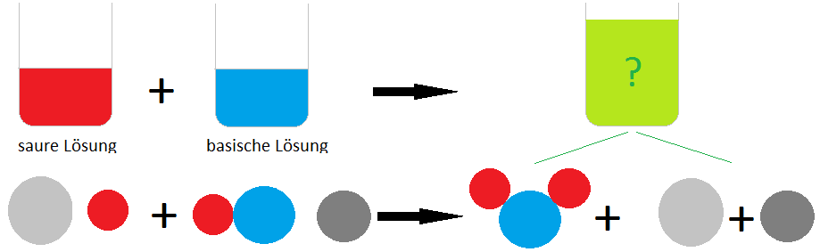
Salzsäure Natronlauge

Aufgabe:
Formuliere mithilfe des Modells eine Vorhersage zu den Produkten der chemischen Reaktion. Verwende auch die Formelschreibweise.

Sandra Benad/SenBJF
Erwartungshorizont:

Formuliere mithilfe des Modells eine Vorhersage zu den Produkten der chemischen Reaktion. Verwende auch die Formelschreibweise.

Salzsäure + Natronlauge Wasser + Chlorid-Ionen + Natrium-
Ionen
H⁺ + Cl⁻ + Na⁺ + OH⁻ H₂O + Cl⁻ + Na⁺

Salzsäure-Lösung reagiert mit der Natronlauge zu Wasser und einer Salz-Lösung (Natrium- und Chlorid-Ionen).

Hinweis:
Für eine bessere Übersichtlichkeit wurde in der Abbildung auf die Darstellung des Oxonium-Ions verzichtet.

Sandra Benad/SenBJF

